ANALISIS E INTERPRETACION DE INFORMACION DE LOS RESULTADOS DE LAS ENCUESTAS

La entrevista con el personal gerencial de la empresa fue complementado con la aplicación del instrumento encuesta diseñado para los usuarios con el objetivo de especificar una necesidad de la empresa en este caso la clínica veterinaria.
Finalmente se puede deducir como aspecto positivo, el reconocimiento en que la solución propuesta es viable.
La necesidad de la información estrategica constituye una necesidad de primera mano y que existe un conocimiento claro por parte de la gerencia de la empresa del alcance de nuestro proyecto.
A continuación, se presentan los resultados obtenidios en cada una de las preguntas incluidas en nuestra encuesta.

- ¿Ha tenido inconvenientes con la historia clínica de su mascota?.
SI o NO
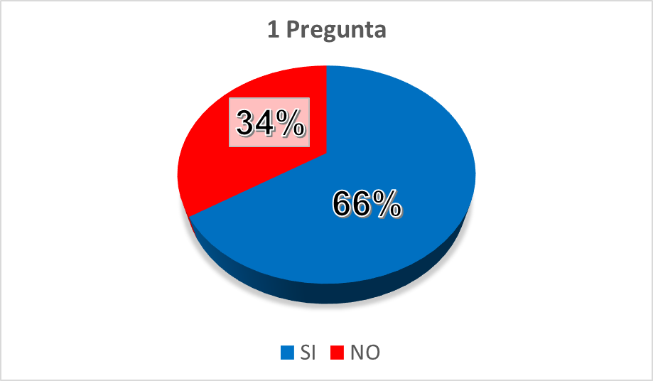
El 34% de los encuestados manifestaron no tener problemas con la historia clínica de sus mascotas y un 66% respondió que sí lo tienen. Lo cual indica que la gran parte de los encuestados presentan problemas con las historias clínicas.

2) ¿Conoce las historias clínicas en un sistema digitalizado?
SI o NO
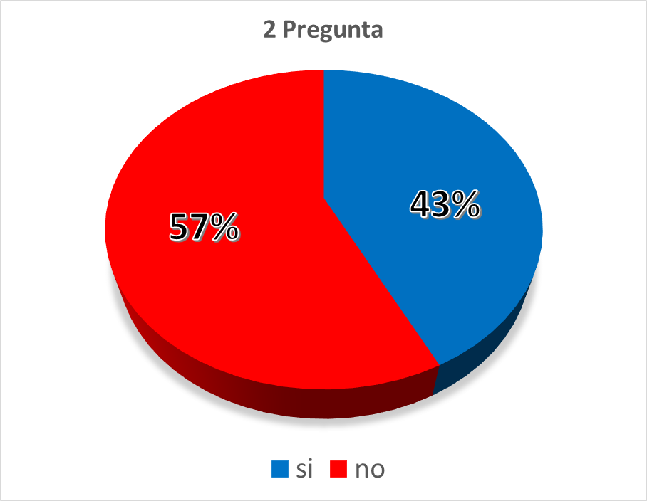
El 57% de los encuestados manifestaron no tener conocimiento de las historias clínicas en un sistema digitalizado y un 43% respondió que sí tienen un conocimiento. Lo cual indica que una buena parte de los encuestados no tienen conocimientos previos de las historias clínicas en sistemas digitalizados.

3) ¿Le gustaría que su mascota tenga una historia clínica digitalizada en el sistema?
SI o NO
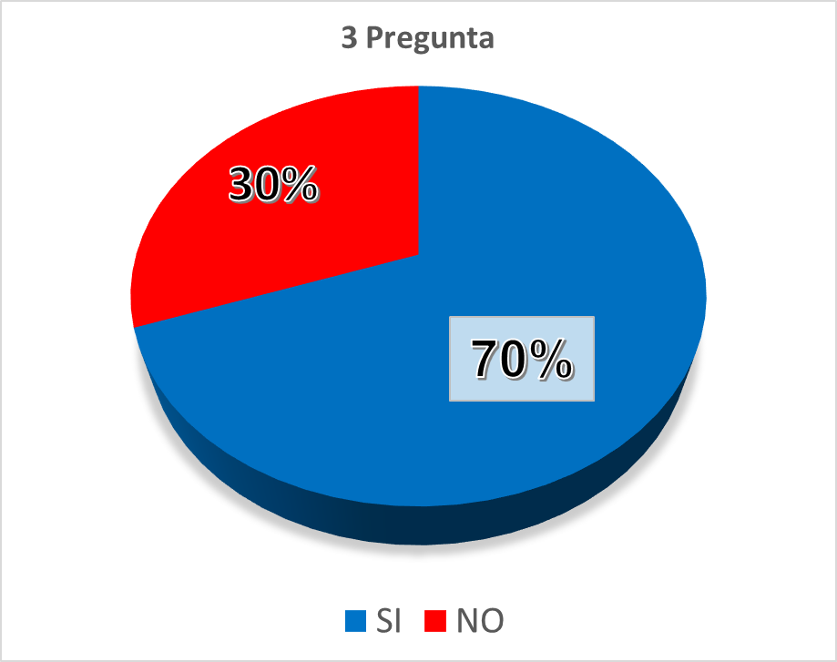
El 30% de los encuestados manifestaron no querer tener la historia clínica de su mascota digitalizada en el sistema y un 70% manifestó querer tenerla. Lo cual indica que gran parte de los encuestados manifestaron querer tener la historia clínica de su mascota digitalizada en el sistema.
4) ¿Le gustaría que en caso de pérdida del carnet de identificación de su mascota le llagara una copia a su correo electrónico?
SI o NO
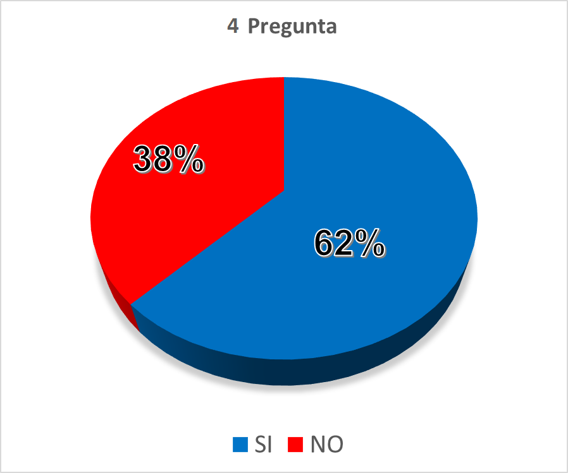
El 38% de los encuestados manifestaron que no les gustaría que se les enviara una copia del carnet de identificación de su mascota a una cuenta de correo en caso de pérdida y un 62% manifestó total acuerdo en que se les mandara una copia del carnet de identificación. Lo cual indica que gran parte de los encuestados están en total acuerdo con la notificación del carnet en caso de pérdida.

5) ¿En caso de que su mascota tenga que ser peluqueada le gustaría que nuestra historia clínica lleve el control?
SI o NO
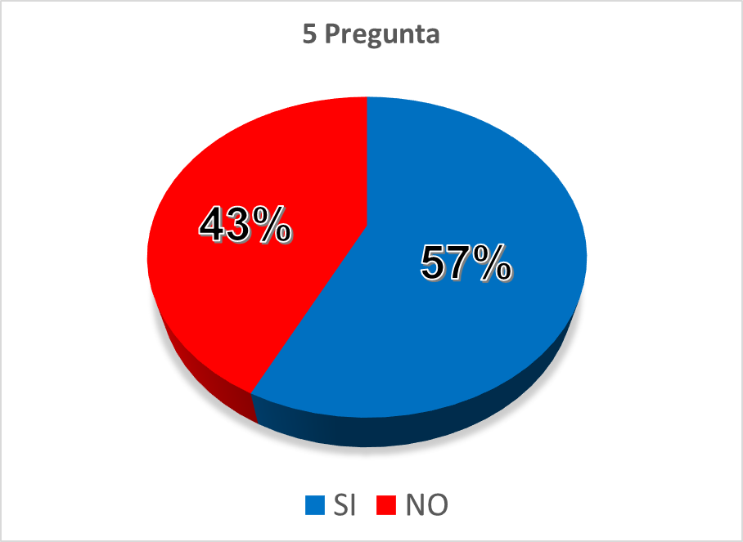
El 43% de los encuestados manifestaron no querer que nuestra historia clínica lleve el control del peluqueado de su mascota, y un 57% manifestó total acuerdo con que la historia clínica en el sistema lleve el control. Lo cual nos indica que buena parte de los encuestados están en total acuerdo con la solución planteada en la pregunta.
6) ¿Conoce usted el servicio de cremación de mascotas?
SI o NO
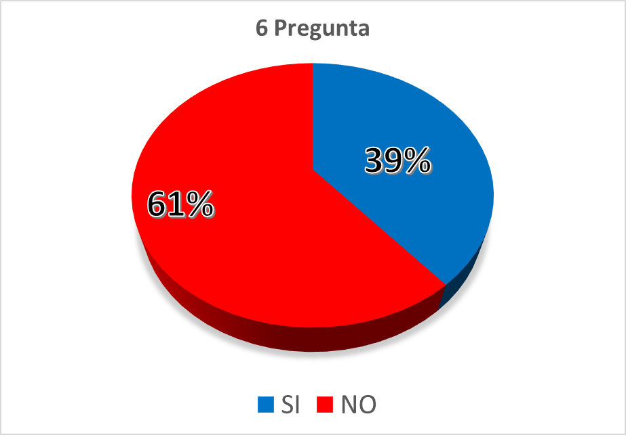
El 61% de los encuestados manifestaron no tener conocimiento sobre un servicio de cremación de mascotas y un 36% manifestó tenerlo. Lo cual indica que gran parte de las personas encuestadas tienen conocimientos previos de dicho servicio.

7) ¿Da atención a la higiene de su mascota?
SI o NO
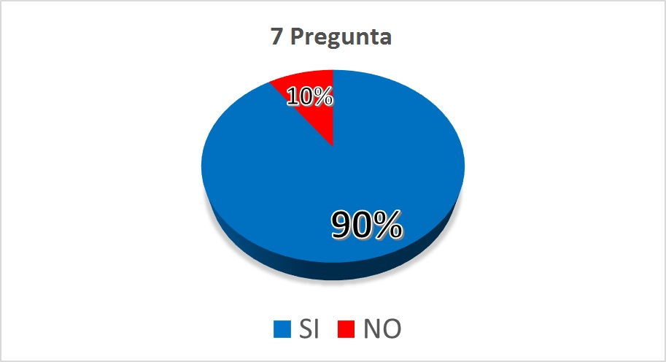
El 10% de las personas encuestadas manifestaron no dar atención a la higiene a sus mascotas y un 90% manifestaron darla. Lo cual indica que la mayoría (casi todas) de personas encuestadas dan la atención de higiene a su mascota.
INFORME DE RESULTADOS GENERALES:

Por medio de los resultados obtenidos en esta encuesta podemos deducir que es necesario aplicar un sistema de información para la implementación de las historias clínicas de la Clínica Mascotas Veterinaria. Ya que la necesidad de todos como clientes y como la gerencia misma lo requiere.

